Обобщающий урок по теме: Все действия с дробями.
Цель:1) повторить:
- Сокращение дробей.
- Выделение целой части.
- Перевод десятичной дроби в обыкновенную.
- Взаимно обратные числа.
- Представление смешанной дроби в виде неправильной.
- Перевод обыкновенной дроби в десятичную.
- Представление процента в виде десятичной дроби.
2) закрепить навыки и умения:
- Вычитание дробей с одинаковыми знаменателями.
- Сокращение дробей.
- Вычитание дробей с разными знаменателями.
- Сложение дробей с общим знаменателем и последующим сокращением.
- Вычитание дробей с разными знаменателями, где числитель уменьшаемого меньше числителя вычитаемого.
- Деление обыкновенных дробей.
- Умножение обыкновенных дробей.
- Решения уравнения.
- Нахождение значений дробного выражения.
- Действия с обыкновенными дробями.
Оборудование:
- «Разборный состав» (формат А4).
- Доска магнитная и набор магнитов.
- «Погремушки» и пять цветов карандашей на каждую вторую парту.
- Компьютер.
План урока.
- Организационный момент.
- Устное повторение основных понятий и правил – Составить состав и приобрести билет.
- Станция «Снежная» - «лепка» снеговиков.
- Погремушка – групповая работа.
- Послание бригады поезда – индивидуальная самостоятельная работа.
- Подведение итогов урока: выставление оценок и разбор домашнего задания.

Ход урока
I
Ведущий – проводник, он же диспетчер и начальник поезда (учитель).
Ребята, предлагаю сегодня на уроке проехаться на фирменном поезде и еще раз проверить свою готовность к контрольной работе по теме «Дробные выражения». Моя роль на уроке: диспетчер, проводник, начальник поезда или просто сосед по купе, который всегда рядом с вами и поможет в трудную минуту.
Чтобы спорилось нужное дело,
Чтобы в жизни не знать неудач,
Мы в поход отправляемся смело
В мир загадок и сложных задач.
Не беда, что идти далеко,
Не боимся, что путь будет труден.
Достижения крупные людям
Никогда не давались легко.
II
Диспетчер: Внимание! Внимание! На второй путь прибывает фирменный поезд «Дробь» следующий по маршруту 5-11 класс. Нумерация вагонов с головы состава.
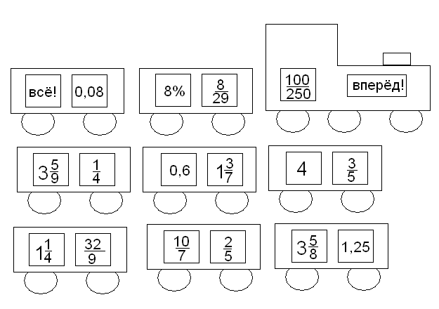
Задание: составить состав, соединяя вагоны по определённому правилу, правило проговаривать

Правильный состав выглядит так:
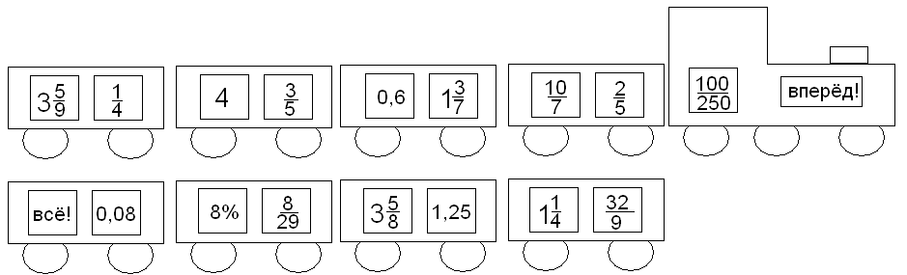

Проверяются следующие навыки и умения:
- Сокращение дроби.
- Выделение целой части.
- Перевод десятичной дроби в обыкновенную.
- Взаимно обратные числа.
- Представление смешанной дроби в виде неправильной.
- Перевод обыкновенной дроби в десятичную.
- Взаимно обратные числа.
- Представление процента в виде десятичной дроби.

Диспетчер: Просьба приготовить билеты для посадки. Не забываем оплачивать багаж в кассах вокзала.
Задание: в посадочном билете найдите шесть слов связанных со словом «дробь» и выпишите их в тетрадь. Первые три человека, выполнившие задание, получают жетон.
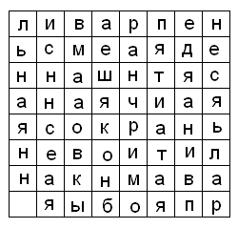
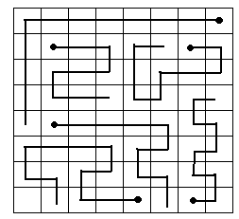

III
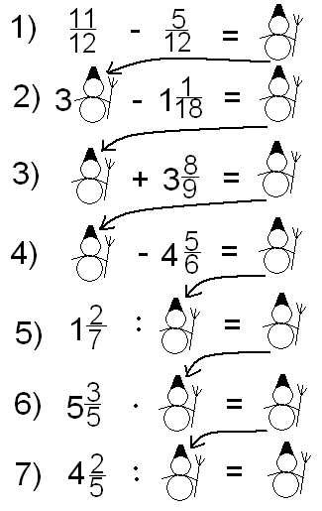
Проводник: Посмотрите за окном какая красота! А сколько снега в этом году! Почему бы нам с вами не вылепить снеговиков для развлечения на ближайшей станции? И название её подходящее – Снежная.
Задание: выполните действия с дробями: числитель записывается в голове у снеговика, а знаменатель на теле, целая часть впереди. Результат предыдущего действия вставляется по стрелке. Помните: первая и последние дроби должны быть равны!
Задание записано на доске, ребята выходят по цепочке и вписывают ответы, предварительно решив у доски, а остальные на месте. В случае допущения ошибки у доски – обращаемся за помощью к классу.

Правильные ответы:
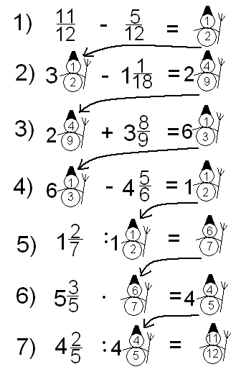
Проверяются следующие навыки и умения:
- Вычитание дробей с одинаковыми знаменателями.
- Сокращение дробей.
- Вычитание дробей с разными знаменателями.
- Сложение дробей с общим знаменателем и последующим сокращением.
- Вычитание дробей с разными знаменателями, где числитель уменьшаемого меньше числителя вычитаемого.
- Деление обыкновенных дробей.
- умножение обыкновенных дробей.

IV
Проводник: Ну что, не замёрзли? Тогда продолжим наш путь. Дорога всегда кажется короче, если занимаешься чем – то интересным. Предлагаю раскрасить игрушку – погремушку.
Задание: перед вами две погремушки: одна цветная, а другая – нет. Найдите значения выражения на одной погремушке и раскрасьте соответственным цветом результат на другой. Помните, чередование цветов не сохраняется!
Работа проводится по группам (рядам) – задача: быстрее закрасить игрушку, для этого ряд разбивается на подгруппы по 2 человека и решают отдельное задание. Приветствуется взаимопомощь. Ряд, первые закрасившие погремушку, получают по жетону каждый.
Правильный ответ
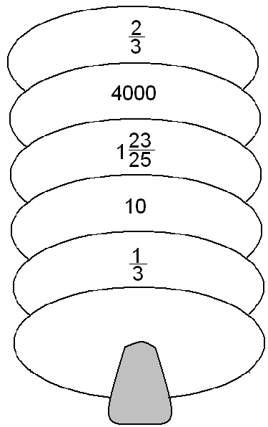
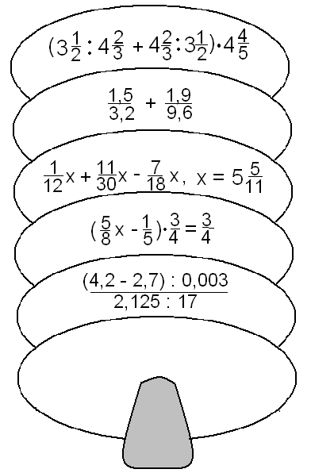
Проверяются следующие навыки и умения:
- Решения уравнения.
- Нахождение значений дробного выражения.
- Нахождения значения дробного выражения.
- Действия с обыкновенными дробями.

V

Начальник поезда: Внимание! Внимание! Фирменный поезд «Дробь» следующий по маршруту 5 -11 класс прибывает на станцию 6¹/₂ через 10 минут. Остановка 2 часа в связи с подцеплением новых вагонов. Просьба пассажирам: не забывайте свой багаж, а также просим заполнить анкету для улучшения сервиса обслуживания поездов знаний. Спасибо за поездку.
Задание: Выполните задания и прочтите напутственные слова бригады
поезда, которые могли бы быть вашим девизом в изучении математики.
Ребята самостоятельно выбирают себе задание и выполняют в тетради. При выполнении своего задания получают жетон. Далее они могут помочь любому в класс, получая дополнительные жетоны в свою копилку. Задача – выполнить все 27 заданий, прочитать фразу.
Ключ к шифровке – на мониторе компьютера (доске), на доске последовательность чисел от 1 до 27. Учащиеся выполняют свои индивидуальные задания, ищут ответ в ключе и соответствующую букву вписывают под числом, соответствующего своего задания. В итоге должна получиться фраза, которая читается с конца. « Юему ешьлоб мет, юанз я ешьлоб меч» «Чем больше я знаю, тем больше умею»
Карточки лежат на отдельном столе, к которому дети подходят или возможен вариант, что учитель сам раздаёт их, учитывая возможности каждого ученика.
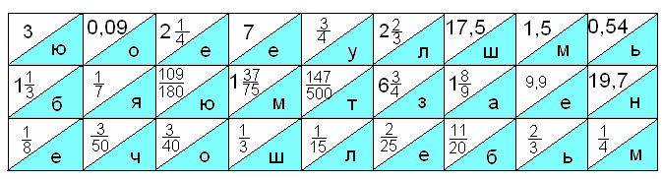

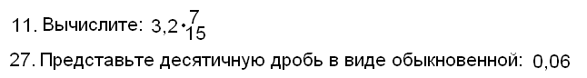

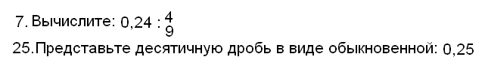

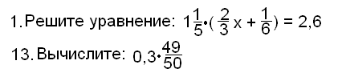

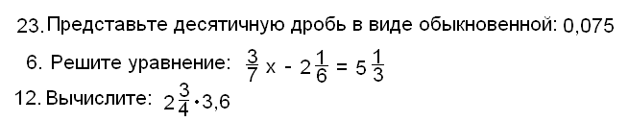

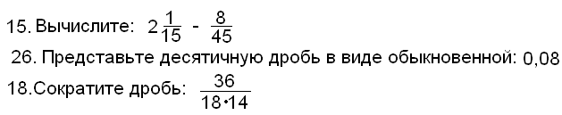

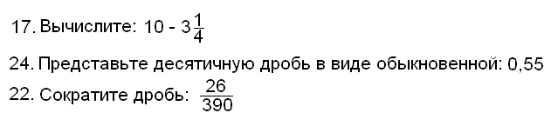

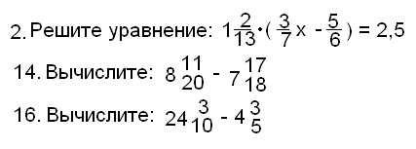

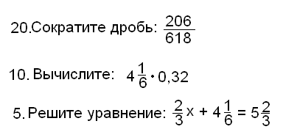

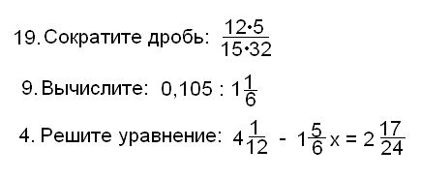

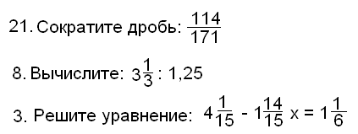

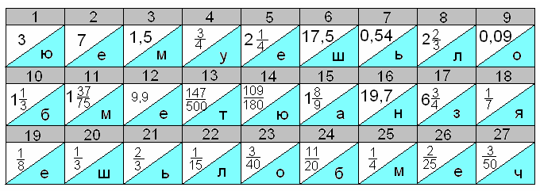

VI
Подведение итогов урока.
Проводник: И прежде, чем я попрощаюсь с вами, подведём итоги.
Максимально набравшие жетончики получают оценку «5», на 1 – 2 меньше оценку «4».
Начальник поезда: Надеемся, что поездка для вас была приятной.

